

Universidad Tecnológica de Panamá

Facultad de Ingeniería de Sistemas Computacionales

Integrantes:

Carlos Cordoba 8-909-470

Cristopher Mendoza 8-970-2118

Dennis Fong 3-740-2

Diana Yuhua 8-936-481

Edgar Pérez 8-925-1438

Joy Nelatón 8-902-1282

Victor Castillo 8-942-1826

Xueya Xie E-8-172072

Titulo de la experiencia:

Informe #4 Líneas equipotenciales

Asignatura:

Física II (Laboratorio)

Profesor:

Salomón Polanco

Fecha:

Lunes 10 de Febrero del 2020

**Introducción**

En esta experiencia se estudia la variación del potencial electrostático alrededor de electrodos de formas diversas dispuestos sobre un tanque electrolítico, y sometidos a una diferencia de potencial determinada.

Las mediciones se realizan con la ayuda de un multímetro conectado adecuadamente, de modo tal que registre las diferencias de potencial para puntos (x,y) sobre la cubeta. Se elije un voltaje adecuado y se recorre la cubeta buscando lecturas idénticas, es posible con los datos de estas coordenadas determinar líneas en las que todos sus puntos registren el mismo valor de potencial.

**Descripción Experimental**

El montaje utilizado para la realización de la presente práctica experimental, es el mostrado en el esquema (Figura 1). Se utilizó un tanque hidrolítico de Plexiglás, fondo de vidrio transparente y agua como hidrolítico, una fuente de voltaje graduada para obtener de ella 3,0±0,2 𝑉, un multímetro digital y unos electrodos metálicos de dos distintas formas, (dos barras de igual longitud y dos anillos de igual diámetro).

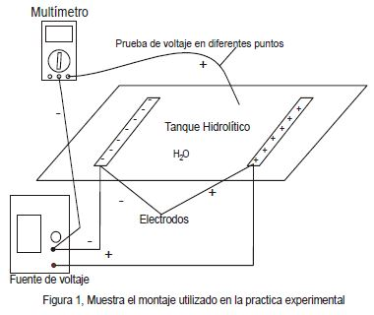

Se conecta la fuente de voltaje a dos de los cuatro electrodos. Inicialmente se utilizan dos barras (de (20,0±0,3) cm por (2,5±0,3) cm y dispuestas paralelamente a una distancia de (12,0±0,3) cm), posterior-mente se cambia la configuración por un anillo (de (8,0±0,3) cm de diámetro) y una barra (de dimensiones como las anteriores), para luego hacerlo con los dos anillos (cada uno de (8,0±0,3) cm de diámetro). Un electrodo se conecta en el cable de carga eléctrica positiva y el otro al de carga eléctrica negativa, y se colocan sobre el agua del tanque hidrolítico. El potencial eléctrico en el agua es medido con el multímetro; el cual se conecta de la siguiente manera:

Uno de los cables es conectado al cable de carga negativa de la fuente y el otro se deja libre para medir el potencial eléctrico en distintos puntos sobre el tanque.

Aquel cable libre se coloca sobre el agua y se anotan las coordenadas de los puntos que presentan un igual potencial eléctrico. Con el fin de conocer las coordenadas, se ha colocado papel milimetrado con un plano cartesiano debajo del tanque hidrolítico, papel que puede verse gracias al fondo de vidrio del tanque y se ubican los electrodos de forma simétrica respecto al eje de las ordenadas.

Con el fin de encontrar líneas equipotenciales sobre el plano dado por el tanque electrolítico a cierta distancia una de la otra, se establece un mínimo de potencial eléctrico para cada una de las configuraciones y se buscan puntos en los cuales se tenga este potencial, posteriormente se aumenta el potencial eléctrico buscado sobre el plano, lo cual permite encontrar una nueva línea equipotencial, se aumenta de nuevo el potencial eléctrico que se espera que marque el multímetro con el mismo patrón que se utilizo en la anterior línea, es decir, las líneas equipotenciales están separadas por el mismo intervalo de cambio de potencial eléctrico Δ𝑃.

**Análisis de Resultados**

1. Configuración con dos barras

Al tomar el potencial en los puntos entre las barras, este no cambia mucho ya que el potencial de las dos barras es de (3,00±0,02) V por lo que se tomaron muestras de puntos del mismo potencial por línea, variando de una línea a otra el potencial con intervalos Δ𝑃 de (0,20±0,02) V.

Con esos datos (Tabla 1) se realiza la gráfica correspondiente a esta configuración (Fig. 2) donde se observa que las líneas situadas hacia el centro de la distancia entre las dos varillas son prácticamente paralelas a la línea de frontera que demarca el largo de la varilla y a partir de dicho punto comienzan a curvarse hacia el electrodo más cercano.

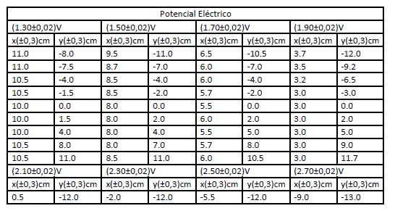

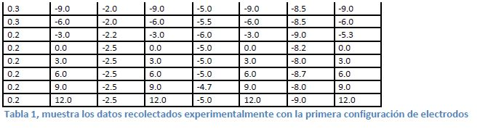

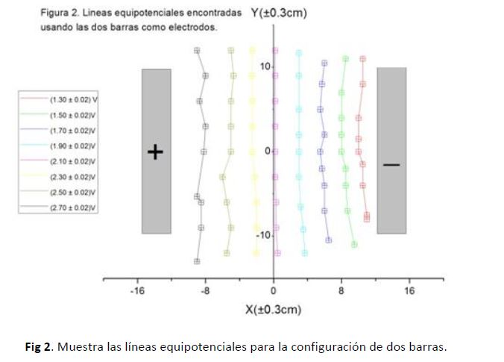

Como se puede ver en la figura 2, el potencial aumenta al acercarse a la barra con carga positiva, también llamada Ánodo, la línea de potencial (2.70±0,02) V tiene dos puntos que quiebran la curva, contando de arriba hacia abajo en la figura 2, se puede dar cuenta que son los putos 3 y 6, sin embargo, la línea tiende a curvarse en los extremos como se espera.

En la de potencial (2.50±0,02) V hay un punto que quiebra la línea aunque esta también se curva en los puntos extremos, las líneas de potencial (2.30±0,02) V, (2.10±0,02) V y (1.90±0,02) V se acercan a ser paralelas ya que se encuentran en el centro de las dos barras y puede verse una simetría en la curvatura de las líneas equipotenciales, siendo la de (2.10±0,02) V la línea más recta y aquella que está próxima a la mitad de la distancia entre los electrodo. Las de potencial (1.70±0,02) V, (1.50±0,02) V y (1.30±0,02) V se van curvando a medida que se acercan a la barra negativa.

Puede verse claramente que la distancia entre las líneas de potencial (2.70±0,02) V y (2.50±0,02) V es mayor que la distancia entre las líneas de potencial (1.50±0,02) V y (1.30±0,02) V a pesar que el intervalo Δ𝑃 es el mismo, de lo cual puede decirse que no es lineal el aumento del potencial eléctrico con respecto a la distancia a uno de los electrodos.

1. Configuración con Barra y Anillo

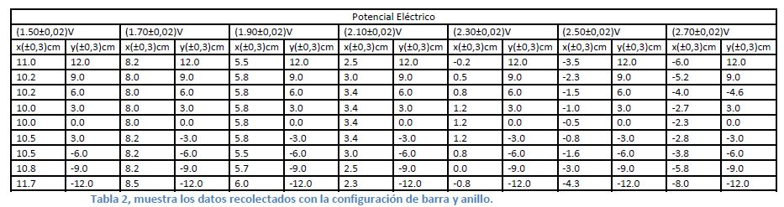Con la configuración de una barra y un anillo se puede notar que las líneas equipotenciales toman una mayor curvatura a medida que se acercan a los electrodos ya que el anillo, posee una figura circular que es mas demarcada que la barra que obviamente es recta, por lo tanto como puede observarse se diferencian las líneas que se acercan al anillo de que las cercanas a la barra y el potencial va aumentando a medida que se aleja del electrodo con carga negativa (la barra). Los datos de la tabla 2 son los tomados con esta configuración y con estos se traza la figura 3.

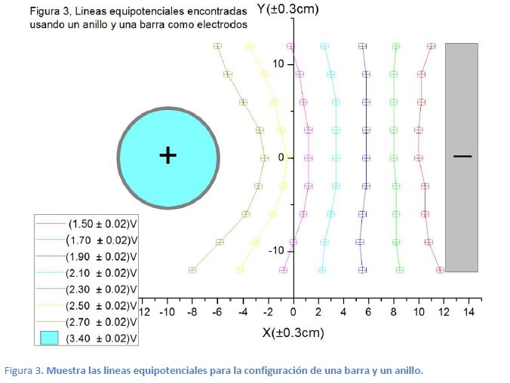

El comportamiento es el mismo que el descrito anteriormente, observando nuevamente una tendencia de las líneas equipotenciales a curvarse hacia el electrodo más cercano, también se observa que las líneas arriba del cero en el eje Y son prácticamente simétricas a las que se encuentran bajo este, lo que puede deberse a que los objetos utilizados como electrodos se ubicaron de un modo que haya simetría con relación a dicho eje.

Las líneas con potencial (2,70±0,02)V, (2,50±0,02)V y (2,30±0,02)V se observan que están bien afectadas por la forma del anillo dándoles una curvatura muy pronunciada mientras que las de potencial (2,10±0,02)V, (1,90±0,02)V y (1,70±0,02)V empiezan a ser un poco más verticales pero no por completo ya que están afectadas por la forma de anillo y por la forma de la barra, la línea de potencial (1,50±0,02)V se observa que esta por completo afectada por la forma de la barra. Puede verse además, que a diferencia de la configuración de las dos barras como electrodos, la línea más recta y vertical no se encuentra en la mitad de la distancia entre los electrodos sino que se halla más cerca de la barra. Se encuentra que dentro del anillo el potencial es de (3,40±0,02) V en todos los puntos, lo que indica que el campo eléctrico en el interior del anillo es nulo lo cual es válido.

1. Configuración con Dos Anillos

Con los dos anillos las medidas son un poco más sencillas de tomar ya que los electrodos en forma de círculo demarcan mucho la dirección que toman las líneas de potencial e igual que con los anteriores casos dichas líneas se curvan cuando se encuentran cerca de alguno de los dos electrodos, además, el potencial aumenta a medida que va acercándose al electrodo de carga positiva. Los datos se consignan en la Tabla 3 y se utilizan para hacer la figura 4.

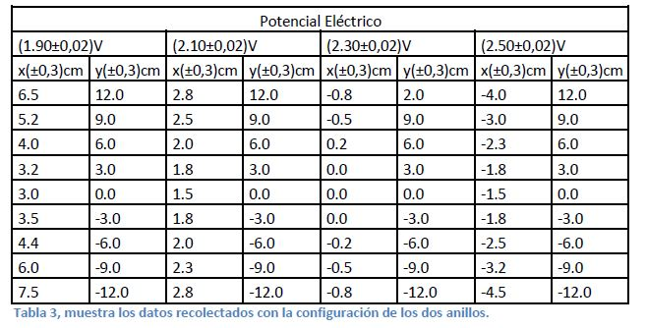

Dentro del anillo con carga positiva el potencial es constante de (3,27±0,02) V y dentro del anillo con carga negativa es de (1,28±0,02) V. Como se vio anteriormente, se puede observar que al ser constante el potencial eléctrico el campo eléctrico es nulo y nuevamente se hace uso de la ecuación para comprobar teóricamente este resultado experimental, en el que se observa un constante potencial eléctrico al interior de ambos anillos sin importar si están cargados positiva o negativamente, ya que en este caso, también se midió el potencial a una distancia 𝑧 al eje de simetría igual a cero ya que se está experimentando (como en las demás configuraciones) únicamente sobre el plano 𝑥𝑦.

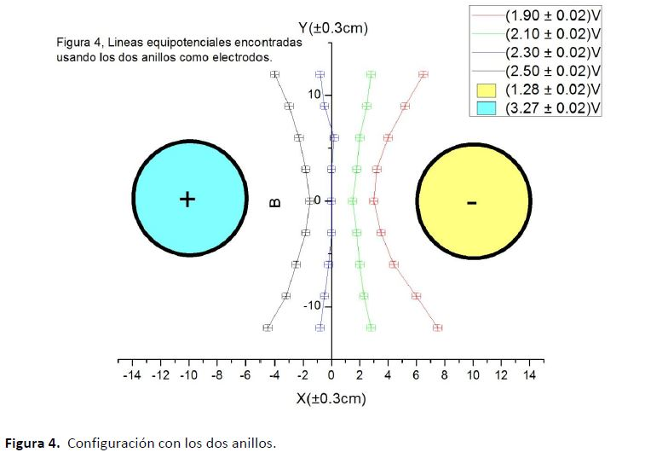

La primera línea de potencial (2,50±0,02)V se curva siguiendo muy bien la forma circular del electrodo, la de potencial (2,30±0,02)V está más lejana y con cuatro puntos en el medio casi verticales pero también siguen la curvatura acercándose al electrodo positivo, la línea de potencial (2,10±0,02)V está más cerca la electrodo negativo por lo tanto se curva acercándose a este y la última línea de potencial (1,90±0,02)V está completamente afectada por el electrodo negativo con su curvatura acercándose hacia este.

Se puede ver que la simetría vertical no se encuentra en el origen ya que hay una línea curvada hacia el electrodo positivo sobre el eje de las ordenadas a pesar de que los electrodos fueron colocados a la misma distancia de éste.

**Conclusiones**

1. El potencial eléctrico aumenta a medida que se acerca al electrodo cargado positivamente y va disminuyendo en dirección al electrodo con carga negativa.

2. Dos líneas equipotenciales nunca se cruzan, ya que no puede haber un punto que posea a la vez dos potenciales distintos.

3. Las líneas equipotenciales tienden a curvarse según la forma del electrodo que se encuentra más cerca.

4. El potencial eléctrico al interior de un anillo uniformemente cargado es constante y el campo eléctrico nulo, sin importar si está cargado positiva o negativamente.

5. En las líneas equipotenciales existe una simetría con respecto al eje horizontal, sin embargo no se puede afirmar lo mismo verticalmente incluso cuando los electrodos tienen la misma forma, la línea totalmente vertical parece estar siempre más cerca al electrodo cargado negativamente

**Referencias Bibliográficas**

*Berkeley Physics course-volumen 2, Electricidad y magnetismo, Segunda edición, “deducción del campo a partir del potencial” pg. 47*

**Glosario**

1. Electrodo

Es un conductor eléctrico utilizado para hacer contacto con una parte no metálica de un circuito, por ejemplo un semiconductor, un electrolito, el vacío (en una válvula termoiónica), un gas (en una lámpara de neón), etc.

1. Superficie equipotencial

Las superficies equipotenciales son una representación gráfica con respecto a los potenciales tan útil como las líneas de fuerza lo son para interpretar y “visualizar” los campos eléctricos.

Las superficies equipotenciales son curvas de nivel similares a las que se utilizan para armar mapas topográficos. Entonces, una superficie equipotencial es una superficie tridimensional en la que el potencial eléctrico no varía. Esto es, si se mueve una carga de prueba muy lentamente de un punto a otro de una superficie equipotencial, la energía potencial eléctrica no cambia, esto es, el campo eléctrico no realiza trabajo.

**Anexo**

